编号 ：ECI-04-TC-04-B/0

吉林单一窗口（公路）
申报端
业务操作手册

版本号：V1.0.0
发布日期：2017年12月13日
审核人：

变 更 历 史
编号 | 变更描述 | 变更人 | 审核人 | 签署人 |  | 日期 | 备注

版权所有： © 2004～2015
编辑软件： Microsoft Office 2010 中文版

目录
1.1. 编写目的 4
1.2. 项目参考资料 4
2公共业务操作 5
2.1企业登录 5
2.2 功能介绍 5
2.2.1 企业端功能 5
3物流管理 7
3.1报关业务 7
3.1.1 第一步 报关业务核放单申请 7
3.1.2 第二步 海关端审批报关业务核放单申请 8
3.2转关业务 8
3.2.1 第一步 转关业务核放单申请 8
3.2.2 第二步 海关审批转关业务核放单申请 9
3.3运单业务 9
3.3.1 第一步 运单业务核放单申请 9
3.3.2 第二步 海关审批运单业务核放单申请 10
3.4特殊业务 10
3.4.1 第一步 特殊业务核放单申请 10
3.4.2 第二步 海关审批特殊业务核放单申请 10
4 统计查询 11
4.1 物流信息 11
4.1.1 核放单查询 11

引言

编写目的
为了帮助企业更容易了解管理系统的流程，使客户更方便的管理和操作。

项目参考资料
《吉林单一窗口详细设计说明书》
《吉林单一窗口需求规格说明书》

2.公共业务操作

2.1企业登录
- 栏位填写说明：
栏位名称 | 填写内容 | 必填项/选择项 | 备注
用户名 | 使用者的登录账号 | 必填项
密码 | 使用者的登录密码 | 必填项

- 操作步骤：
- 在浏览器地址栏中输入系统的地址，点击“转到”按钮（或者输入地址后，直接敲键盘的回车键），打开系统登录页面，如图：
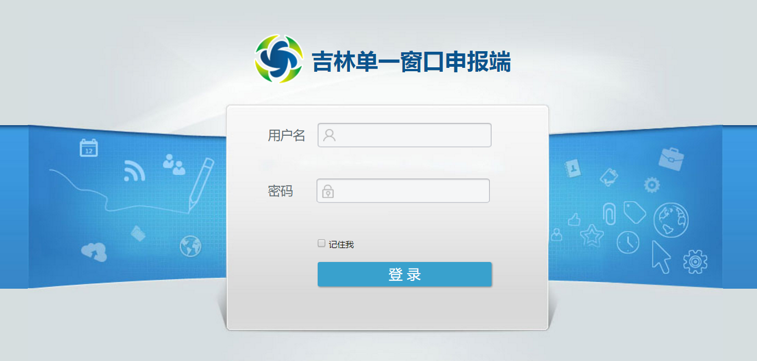
- 用户名、密码输入完毕后，点击“登录”进入系统

2.2 功能介绍

2.2.1 企业端功能
企业端系统页面通用的功能操作说明如下：
按钮图片 | 注意点 |  | 功能介绍
 | - 各查询条件之间是并的关系，支持多条件查询  - 不输入条件直接查询则查询全部记录；  - 输入条件则查询出符合条件的记录；  - 没有符合条件的查不出任何记录； |  | 查询：是指通过输入/选择某些条件进行快速查询的操作；  用户输入查询条件信息，点击查询按钮，记录显示列表中显示符合条件的记录；
 | - 字段是文本框输入格式则清空信息；  - 下拉选项格式格式则显示为“全部”； |  | 重置：是指清空查询区域内用户输入的所有字段的数据；  用户直接点击重置按钮，即可重置查询条件信息；
 | - 新增并保存，才能新增成功记录；  - 新增不做保存操作则不保存信息； |  | 新增：是指新增归并关系信息 ，和保存按钮一起使用；  用户点击新增按钮，进入归并关系新增维护页面维护信息；
 | - 修改并保存，才能修改成功记录；  - 修改后不做保存操作则不保存修改后的信息； | 修改：是指修改某条记录的操作，和保存按钮一起使用；  用户选择需要修改的记录在记录列表中双击进入修改页面，修改信息后，点击保存按钮，即可保存修改后的信息；
 | - 新增保存则保存新增的信息；  - 修改保存则保存修改的信息； |  | 保存：是指保存新增或者修改的归并关系信息；  用户在新增/修改页面维护信息后，点击保存按钮，即可保存维护的信息
 | - 支持一条或多条记录删除操作  - 是否删除提示中的确定按钮，表示同意删除；  - 是否删除提示中的取消，表示不同意删除  - 删除后的记录不在列表中显示 |  | 删除：是指删除某条单证信息的操作；  用户选中需要删除的记录，点击删除按钮，系统弹出是否要删除的提示，点击提示中的确定按钮，系统弹出删除成功的提示，表示成功删除所选单证
 | - 没有表体的单证不可以做申报操作；  - 支持一条或多条记录申报操作；  - 是否申报提示中的确定按钮，表示同意申报；  - 是否申报提示中的取消，表示不同意申报； |  | 申请：是指申报需要向海关报备的单证；  用户选中需要申报的记录，点击申报按钮，系统弹出是否要申报的提示，点击提示中的确定按钮，系统弹出申报成功的提示，表示成功申请所选单证
 | - 查看记录的详细信息 |  | 查看核放单/申请详细信息页面
 | - 提示页面中的确定，表示同意某操作；  - 放大镜或其他页面中的确定按钮，表示选中某记录  - 提示某操作成功中的确定按钮，表示完成某步操作 |  | 确定：是指同意某步操作，或选中某条记录的操作；  用户点击某条提示页面或者某个选择页面中的确定按钮
 | - 提示页面中的确定表示同意某操作；  - 放大镜或其他页面中的确定按钮，表示选中某记录  - 提示某操作成功中的确定按钮，表示完成某步操作 |  | 取消：是指不同意某步操作；  用户点击某条提示页面或者某个选择页面中的取消按钮

3物流管理

3.1报关业务

3.1.1 第一步 报关业务核放单申请
点击“物流管理”-“报关业务”，进入【报关业务】页面，新增报关业务核放单并保存，提交申报，等待海关端审批；列表页面显示如下：
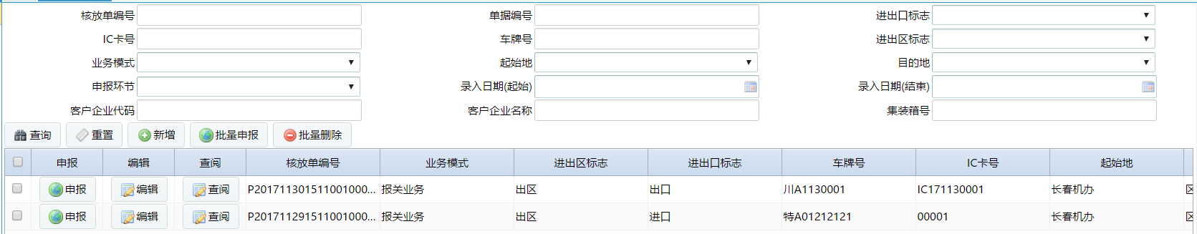
- 查询：输入查询条件，进行核放单查询操作；
- 重置：清空查询条件；
- 新增：新增核放单，填写必填项信息，保存；
- 编辑：修改核放单信息；
- 申报/批量申报：提交核放单申请单，等待海关审批；
- 查阅：查看核放单详细信息；
- 批量删除：删除一条或多条核放单信息。

3.1.2 第二步 海关端审批报关业务核放单申请
海关接收到企业的报关业务核放单申请，根据申请信息做通过、退单、转查验、作废审批操作。
备注：1、审批退单的核放单，需要企业修改申请信息后再次提交申请；
2、审批作废的核放单，不可再次任何操作。

3.2转关业务

3.2.1 第一步 转关业务核放单申请
点击“物流管理”-“转关业务”，进入【转关业务】页面，新增转关业务核放单并保存，提交申报，等待海关端审批；列表页面显示如下：
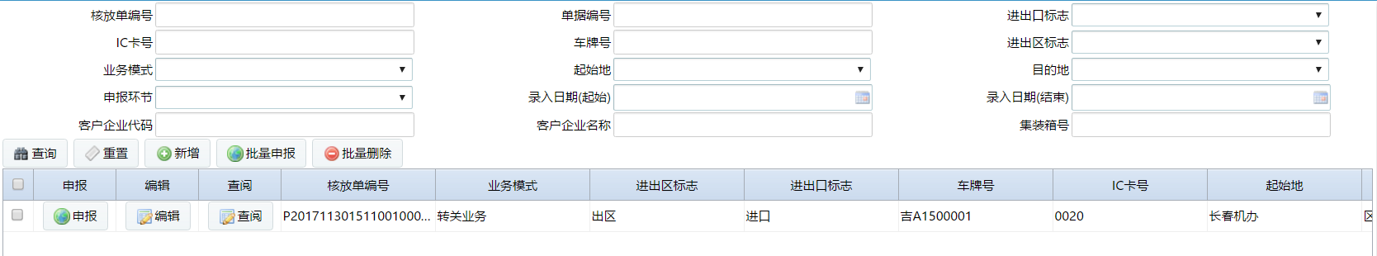
（1）查询：输入查询条件，进行核放单查询操作；
（2）重置：清空查询条件；
（3）新增：新增核放单，填写必填项信息，保存；
（4）编辑：修改核放单信息；
（5）申报/批量申报：提交核放单申请单，等待海关审批；
（6）查阅：查看核放单详细信息；
（7）批量删除：删除一条或多条核放单信息。

3.2.2 第二步 海关审批转关业务核放单申请
海关接收到企业的转关业务核放单申请，根据申请信息做通过、退单、转查验、作废审批操作。
备注：1、审批退单的核放单，需要企业修改申请信息后再次提交申请；
2、审批作废的核放单，不可再次任何操作。

3.3运单业务

3.3.1 第一步 运单业务核放单申请
点击“物流管理”-“运单业务”，进入【运单业务】页面，新增运单业务核放单并保存，提交申报，等待海关端审批；列表页面显示如下：
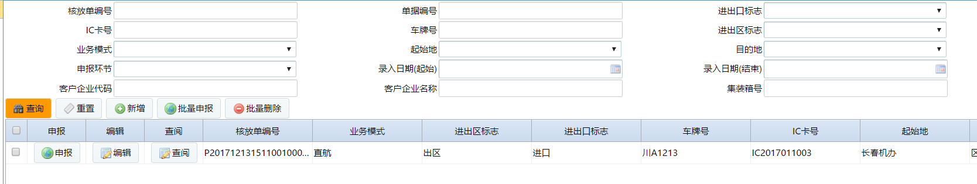
（1）查询：输入查询条件，进行核放单查询操作；
（2）重置：清空查询条件；
（3）新增：新增核放单，填写必填项信息，保存；
（4）编辑：修改核放单信息；
（5）申报/批量申报：提交核放单申请单，等待海关审批；
（6）查阅：查看核放单详细信息；
（7）批量删除：删除一条或多条核放单信息。

3.3.2 第二步 海关审批运单业务核放单申请
海关接收到企业的运单业务核放单申请，根据申请信息做通过、退单、转查验、作废审批操作。
备注：1、审批退单的核放单，需要企业修改申请信息后再次提交申请；
2、审批作废的核放单，不可再次任何操作。

3.4特殊业务

3.4.1 第一步 特殊业务核放单申请
点击“物流管理”-“特殊业务”，进入【特殊业务】页面，新增特殊业务核放单并保存，提交申报，等待海关端审批；列表页面显示如下：
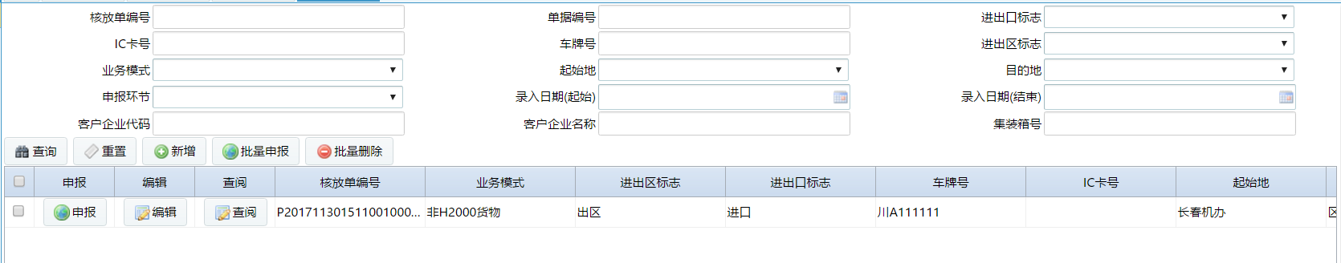
（1）查询：输入查询条件，进行核放单查询操作；
（2）重置：清空查询条件；
（3）新增：新增核放单，填写必填项信息，保存；
（4）编辑：修改核放单信息；
（5）申报/批量申报：提交核放单申请单，等待海关审批；
（6）查阅：查看核放单详细信息；
（7）批量删除：删除一条或多条核放单信息。

3.4.2 第二步 海关审批特殊业务核放单申请
海关接收到企业的特殊业务核放单申请，根据申请信息做通过、退单、转查验、作废审批操作。
备注：1、审批退单的核放单，需要企业修改申请信息后再次提交申请；
2、审批作废的核放单，不可再次任何操作。

4 统计查询

4.1 物流信息

4.1.1 核放单查询
点击“统计查询”-“物流信息”-“核放单查询”，即可进查询页面；页面显示如下：
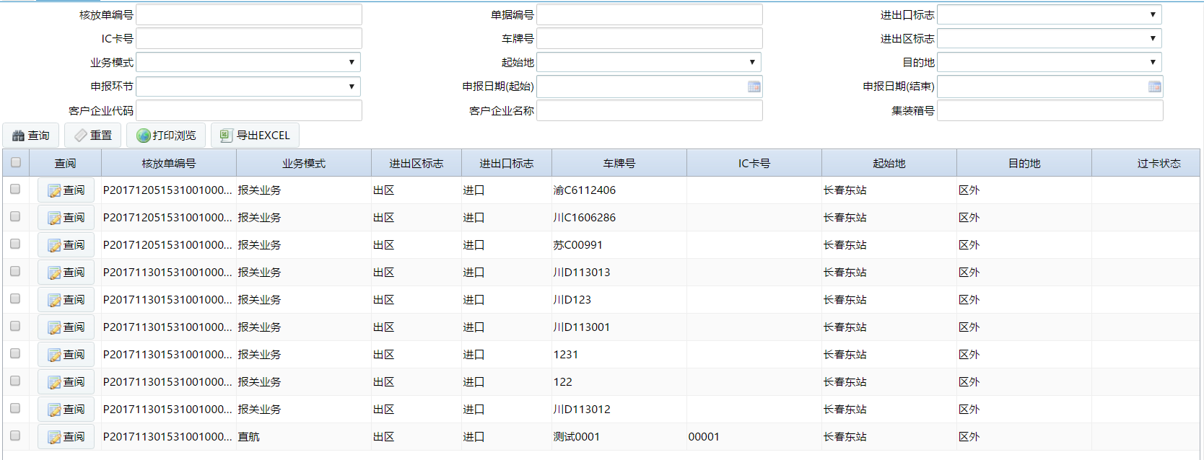
（1）查询：输入查询条件，对核放单进行查询操作；
（2）重置：清空查询条件；
（3）导出excel：以excel表格的形式导出选择的数据；
（4）打印浏览：查看打印浏览页面；
（5）查阅：查看核放单详细信息。

